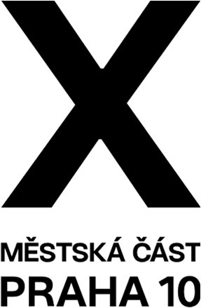
Návrh programu jednání Komise kulturní

Termín jednání: 1. 4. 2025 od 17:30

Navržený program:

- Organizační záležitosti
- Zodpovězení dotazů ohledně KD Barikádníků
- Různé

Mgr. Petr Scholz

předseda Komise kulturní

